

**О внесении изменения в постановление акимата района имени Габита Мусрепова Северо-Казахстанской области от 2 июня 2016 года № 159 "Об утверждении схем и правил перевозки в общеобразовательные школы детей, проживающих в отдаленных населенных пунктах района имени Габита Мусрепова Северо-Казахстанской области"**

Постановление акимата района имени Габита Мусрепова Северо-Казахстанской области от 24 апреля 2025 года № 99. Зарегистрировано в Департаменте юстиции Северо-Казахстанской области 30 апреля 2025 года № 7907-15

      Акимат района имени Габита Мусрепова Северо-Казахстанской области ПОСТАНОВЛЯЕТ:

      1. Внести в постановление акимата района имени Габита Мусрепова Северо-Казахстанской области от 2 июня 2016 года № 159 "Об утверждении схем и правил перевозки в общеобразовательные школы детей, проживающих в отдаленных населенных пунктах района имени Габита Мусрепова Северо-Казахстанской области" (зарегистрировано в Реестре государственной регистрации нормативных правовых актов за № 3797) следующее изменение:

      приложение 4 к указанному постановлению изложить в новой редакции согласно приложению к настоящему постановлению.

      2. Контроль за исполнением настоящего постановления возложить на курирующего заместителя акима района имени Габита Мусрепова Северо-Казахстанской области.

      3. Настоящее постановление вводится в действие по истечении десяти календарных дней после дня его первого официального опубликования.

|  |  |
| --- | --- |
| *Аким района имени Габита Мусрепова Северо-Казахстанской области* | *Р. Анбаев* |

|  |  |
| --- | --- |
|  | Приложение к |
|  | постановлению Акимата района |
|  | имени Габита Мусрепова |
|  | Северо-Казахстанской области |
|  | от 24 апреля 2025 года |
|  | № 99 |
|  | Приложение 4 |
|  | к постановлению акимата |
|  | района имени Габита Мусрепова |
|  | Северо-Казахстанской области |
|  | от 2 июня 2016 года № 159 |

**Схема перевозки детей в коммунальное государственное учреждение "Бирликская средняя школа" коммунального государственного учреждения "Отдел образования района имени Габита Мусрепова" коммунального государственного учреждения "Управление образования акимата Северо-Казахстанской области" проживающих в село Старобелка**

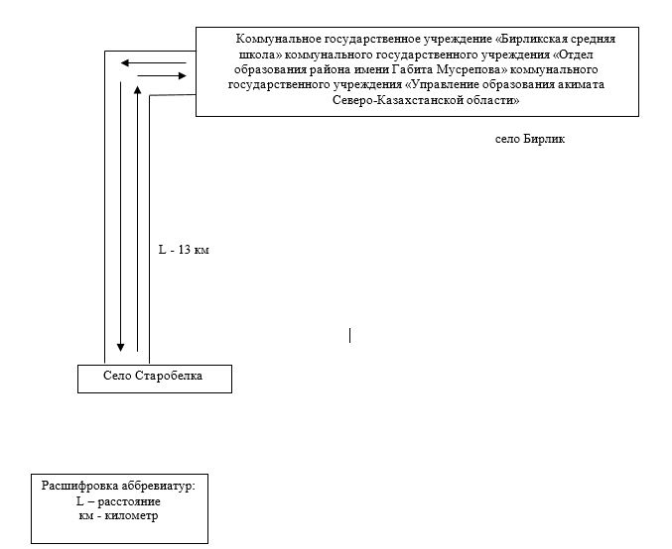

© 2012. РГП на ПХВ «Институт законодательства и правовой информации Республики Казахстан» Министерства юстиции Республики Казахстан